[Nature论文遗漏关键图表？pubpeer读者对疫苗与痴呆研究提出质疑](https://mp.weixin.qq.com/s?__biz=MzIxMDEwNDU1OA==&mid=2647882880&idx=2&sn=48a40fe4f5065da6274176cd7d2c3a91)

原创Peer[Pubpeer](javascript:void(0);)2025-04-13 17:10:18新加坡

 **提示**：**欢迎点击上方「Pubpeer」↑关注我们！**

编者按

**最新、最快、最真实的科研匿名评价论文报道；关注高校院所科研生态，欢迎提供新闻线索。联系邮箱：Pubpeer@qq.com**



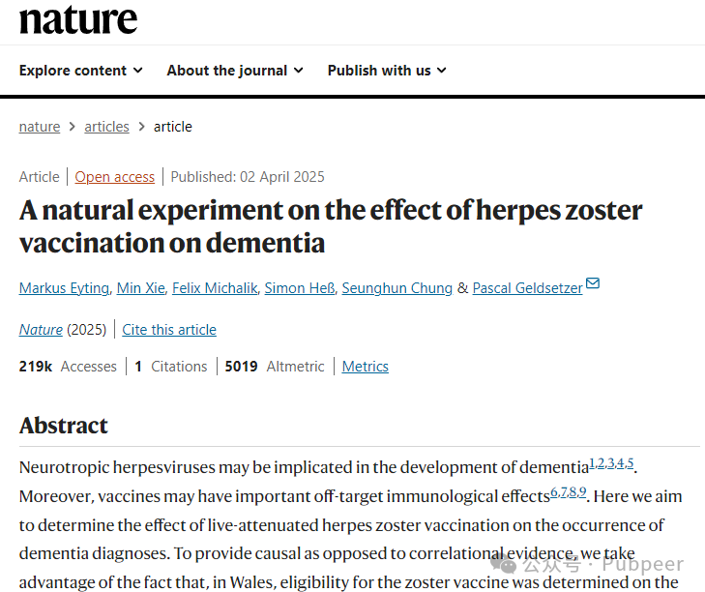

2025 年 4 月 2 日，在线发表于《Nature》杂志（doi: 10.1038/s41586 - 025 - 08800 - x）上的一项研究引发广泛关注。该研究由斯坦福大学医学院初级保健与人口健康部的 Markus Eyting、Min Xie 等团队完成。

研究聚焦于带状疱疹疫苗对痴呆的影响。通过自然实验，团队试图探究两者之间的关系。从研究结果来看，发现了一些值得注意的现象。有网友 Placida kingstoni 指出，在观察痴呆诊断与年龄的关系时，似乎结果仅对女性成立，且仅对截止日期前一年出生的女性成立。若去除这部分女性的四个数据点，整体数据的线性趋势会有所不同。该网友期望能看到更细致的数据分解，以剖析疫苗与痴呆之间假设关系的因果要素，比如不同群体（截止日期前后、接种 / 未接种疫苗）中，痴呆诊断在带状疱疹诊断之后出现的比例，以及两者之间的平均间隔时间。同时，该网友还提出女性因带状疱疹就诊时，是否会因顺带处理其他常规预约，而延迟下一次医疗保健预约，进而影响痴呆诊断率。

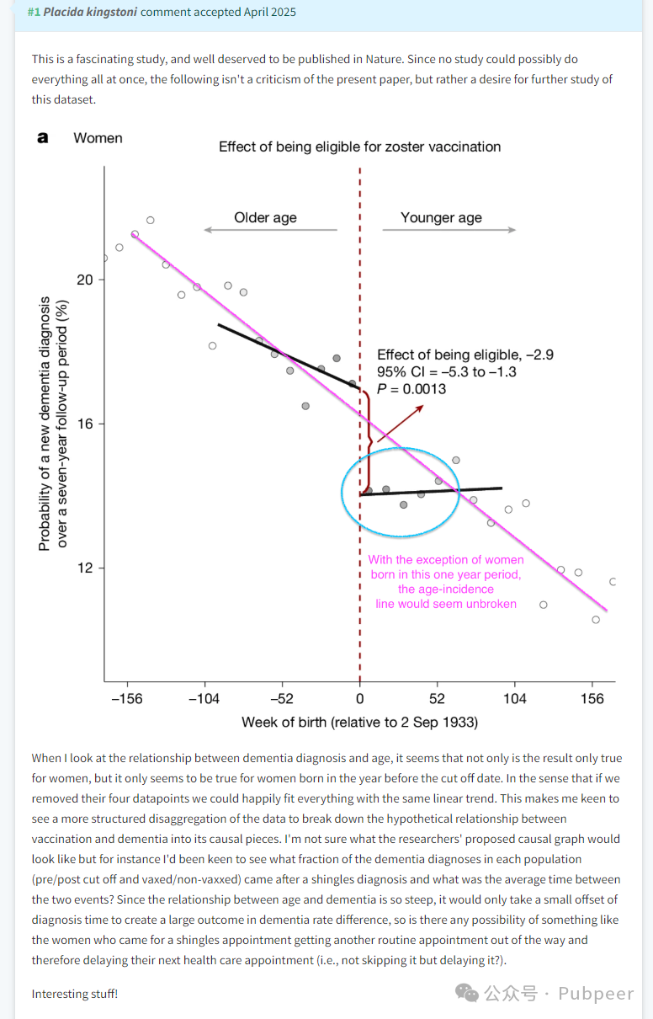

网友 Phyllanthus warnockii 也发表了看法，认为论文很有趣，对网友 1 的评论表示深思。他指出痴呆诊断概率存在明显的潜在趋势，作者拟合出的后不连续趋势呈水平状，让人有些费解。大约在 + 120 周处，存在一个几乎与所谓疫苗效果一样大的明显不连续性。回顾来看，潜在趋势似乎相当线性，该网友认为在模型中对其进行外推，而非像作者那样改变斜率，或许会很有意思。此外，该网友通过提取数据进行建模发现，疫苗效果虽变小且显著性降低，但依然存在。同时，实际接种疫苗的显著效果（图 5b）也值得关注，似乎整体人群效果由接种疫苗者驱动。不过，该网友表示遗憾未能在论文或补充材料中找到未接种疫苗者的类似图表。

https://pubpeer.com/publications/22DDAD89B13AB621BB8661D78C910D#0

来源：公众号pubpeer原创，文章涉及作者姓名都为音译名字；转载贴子请注明出处，若没注明pubpeer公众号出处，构成侵权。





声明：转载此文是出于传递更多信息之目的。若有来源标注错误或侵犯了您的合法权益，请作者持权属证明与本网联系，我们将及时更正、删除，谢谢

**Pubpeer，专注科研工作者。关注请长按上方二维码。投稿、合作、转载授权事宜请联系本号，回复2025，微信ID：BikElisabeth  或邮箱：Pubpeer@qq.com**